成绩:

2019年秋季学期

《游戏引擎与虚拟现实》实验报告

姓名： 王智慧

学号： 2017166106

专业： 数 字 媒 体 技 术

班级： 20171661

目录

目录 2

Airplane实验报告 2

1.1 大作业内容简介 2

1.2 游戏场景 3

1.2.1a 游戏背景的创建 3

1.2.1b UV动画实现背景滚动 4

1.2.1c 改变观察位置 5

1.2.2a 键盘控制飞机移动 5

1.2.2b 子弹的发射 6

1.2.3a 侧边子弹的发射 7

1.2.3b 敌机的创建 9

1.2.4a 碰撞的实现 9

1.2.4b 敌机的自动销毁 11

1.2.5a 高级敌人的创建 11

1.2.5b 高级敌人子弹的创建 12

1.2.6a 高级敌人子弹设置发射间隔 13

1.2.6b 玩家子弹声音和爆炸的实现 14

1.2.6b 敌机爆炸的实现 15

1.2.7a 敌机生成器 15

1.2.7b Scene面板中可视化敌机生成器空对象 16

1.2.7c UI的初步使用 16

1.2.8a 调整屏幕分辨率 17

1.2.8b 添加游戏结束canvas 18

1.2.8c 添加游戏管理器 18

1.2.9a 实现分数和生命值的动态更新 19

1.2.9b 开始场景 20

1.2.9c 场景跳转 22

1.2.10a 鼠标控制player移动 22

# hello

# Airplane实验报告

### 1.1 大作业内容简介

游戏分为两个场景，开始场景和游戏场景。点击开始场景的开始游戏按钮会切换到游戏场景。在游戏场景中，有一个星空背景。游戏主角是一架飞机，可以通过键盘鼠标控制移动（前进、后退、旋转）。点击鼠标左右键会发射炮弹，炮弹可以打中敌机和敌机子弹，销毁敌机后界面会增加分数。如果被敌机或敌机子弹打中会减少生命值，生命值为0结束游戏，出现游戏结束画面。在游戏结束画面中点击重新开始就会重新回到游戏。

### 1.2 游戏场景

首先需要准备一个游戏的场景。场景中的美术部分实验项目资源文件已经提供。

步骤01：创建一个新的项目，导入AirplaneResources文件夹，在这个文件夹中已经提供了本游戏所需要的模型、动画和音效资源，导入后AirplaneResources目录如图1所示。

步骤02：打开本项目准备好的SimpleScene场景（在Project面板的Assets文件夹下的Scenes目录下）。打开后如图 1所示。

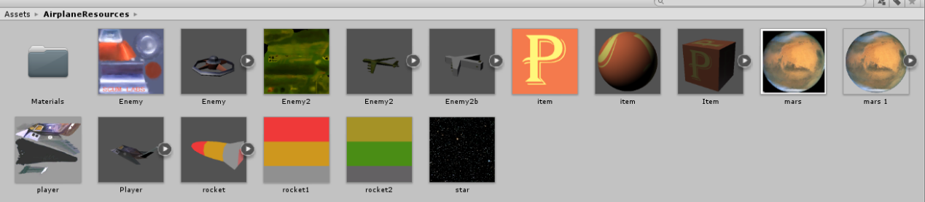

图 1 AirplaneResources目录

### 1.2.1a 游戏背景的创建

步骤01：创建材质。

在Asset目录下创建Materials目录, 进入该目录创建两个Material, 分别命名为backgound和mars。

进入mars的Inspector面板，点击Albedo左侧的小方框，进入图片选择界面，选择mars.png图片，设置好后如图 2所示。

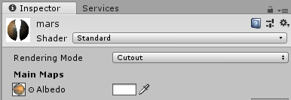

图 2 mars材质的Inspector面板

同养的方式给background材质设置Albedo图片star.png。

步骤 02：背景板的创建。

创建两个plane, 分别命名为Mars,Background，Transform属性如图 3，图 4所示。

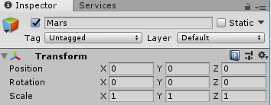

图 3 Mars的Transform属性

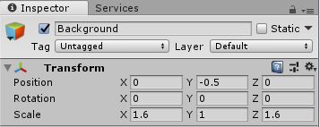

图 4 Background的Transform属性

步骤 03：给Mars、Background对象设置材质。

将mars材质托给Mars, 将background材质拖给Background。你会发现这时mars虽然是个球形但是plane中还是显示了白色边框，而且Background背景颜色也略暗。

步骤 04：修改材质参数。

首先修改mars。在mars材质的Inspector面板中将Rendering Mode设置为Cutout,如图 5所示。这时Mars对象的白色边框不见了，只显示了一个圆形的图案。

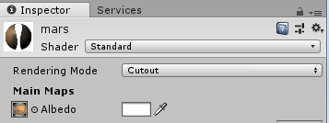

图 5 mars的Inspector面板

然后修改background。在background材质的Inspector面板中，将Shader设置为Unlit->Texture。

这样Background所显示的图案就变回了材质本身的颜色。

设置好后效果如图 6所示。

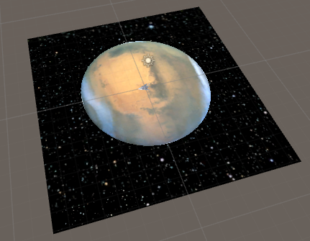

图 6 背景效果图

### 1.2.1b UV动画实现背景滚动

步骤 01：Asset目录下创建一个Animator controller（动画控制器）, 命名为bg。把bg动画控制器拖给Background对象。

步骤 02：添加所要key帧的属性

选中Background对象。

菜单->Window->animation, 打开动画窗口。

首先点击右侧的Create按钮, 此时弹出一个窗口。

输入名称bgMove.anim后点确定，这样就创建了一个动画。

动画窗口中左侧点击Add property, 展开Mesh Render, 选择Meterial.__Main :Tex_ST, 点击右边的“+”按钮。完成后如图 7所示

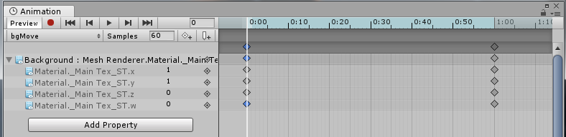

图 7 动画窗口

步骤 03：动画录制。

点击蓝色小菱形可以选中关键帧，在将0秒和1秒处的w值分别设置为0和1。

在动画窗口左上角红圆圈开始录制。

点击三角形播放按钮开始播放动画，播放完后关闭录制。

此时运行游戏可以看到Background的贴图是会循环向后滚动的。

### 1.2.1c 改变观察位置

步骤 01：调整摄像机让scene面板中的画面为俯视Background。

步骤 02：选中main camera, 菜单->gameObject->align with view。

步骤 03：修改 main camera中y轴的值调整摄像机远近。完成后如图 8所示。两个画面都为俯视图。

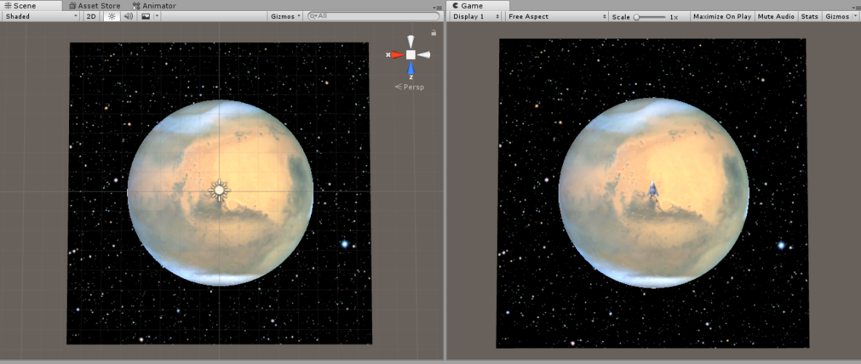

图 8 Scene面板和Game面板

### 1.2.2a 键盘控制飞机移动

步骤 01：在AirplaneResources目录下，将Player.fbx拖到hierarchy面板中。

步骤 02：创建Player.cs脚本

添加属性：

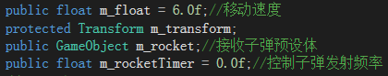

Start函数：



Update函数：

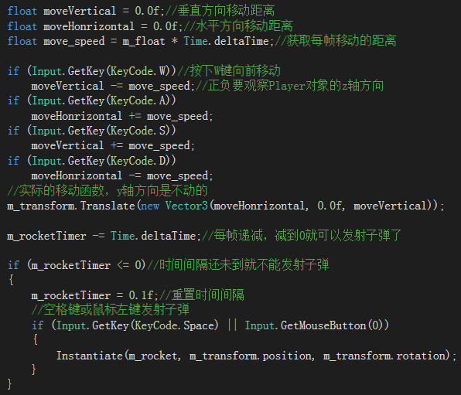

步骤 03：将Player.cs脚本挂载到Player对象上。

### 1.2.2b 子弹的发射

步骤 01：在Asset目录下，创建并进入Prefabs目录，创建一个预设体命名为Rocket。AirplaneResource目录下，将Rocket.fbx拖到hierarchy面板中，然后再将其拖大Rocket预设体中，然后删除hierarchy面板中的Rocket对象。

步骤 02：创建Rocket.cs脚本。

添加属性：



Start函数：



Update函数：



步骤 03：将Rocket.cs脚本挂载到Rocket预设体上。

步骤 04：在Player对象的Inspector面板中的Player（Script）组件中，将Rocket预设体添加到对应位置, 如图 9。

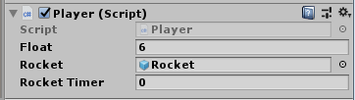

图 9 Player对象的的Player(Scirpt)组件

### 1.2.3a 侧边子弹的发射

#### 方法一：使用空对象确定子弹方向

步骤 01：首先新建两个空对象，分别命名为ShooterLeft,和ShooterRight, 并将它们挂载成Player对象的子对象，位置参数调整成和Player对象一样，并分别旋转45度和-45度，如图 10图 11图 12。



图 10 hierarchy面板

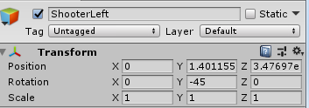

图 11 ShooterLeft的Inspector面板

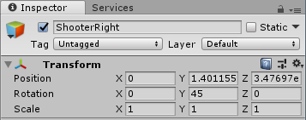

图 12 ShooterRight的Inspector面板

步骤 02：修改Player.cs脚本。

添加属性：



Start函数：



Update函数：

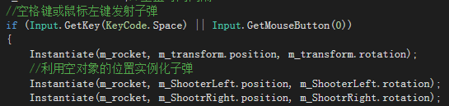

#### 方法二：使用脚本修改子弹方向

步骤 01：修改Player.cs脚本

Udate函数：

直接修改欧拉角来修改速度。

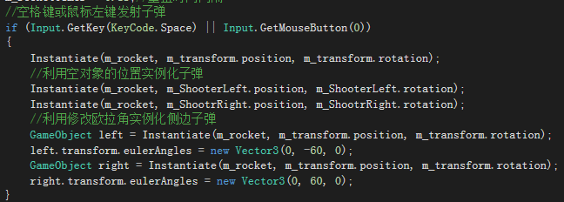

步骤 02：环形子弹

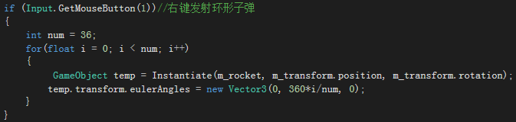

#### 额外功能：鼠标右键发射环形子弹

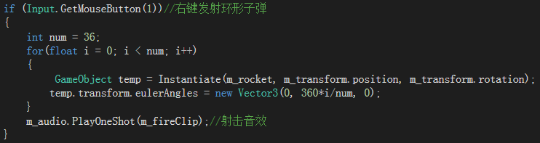

### 1.2.3b 敌机的创建

步骤 01：将airplaneResources目录下的Enemy.fbx拖入hierarchy面板。修改其位置使其一开始载游戏画面的顶部。

步骤 02：创建Enemy.cs脚本，并挂载到Enemy对象上

添加属性：

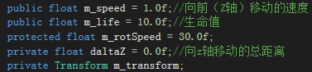

Start函数：



Update函数：控制敌机的移动。

**方法一：使用敌机移动的距离作为sin的自变量**

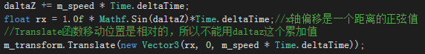

**方法二：使用时间作为sin的自变量**



步骤 03：在Prefabs目录下创建Enemy预设体，将Enemy对象拖到其中。删除Enemy对象。

步骤 04：修改Player对象和Enemy预设体的y轴位置为0.5，方便以后做碰撞检测。Player的Z轴位置修改为5.0。

### 1.2.4a 碰撞的实现

步骤 01：为主角飞机对象，敌机预设体，主角飞机子弹预设体都添加rigbody,组件，勾选is kinematic。

添加box collider组件，勾选is trigger，设置好后如图 13。

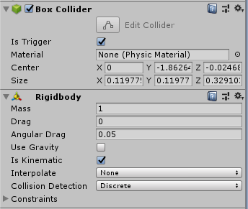

图 13 Inspetor面板中Rigbody和boxCollider组件的设置

步骤 02：为主角飞机对象，敌机预设体，主角飞机子弹预设体设置标签，分别为Player, Enemy, PlayerRocket。

步骤 03：敌机的碰撞检测。Enemy.cs脚本。

OnTriggerEnter函数：

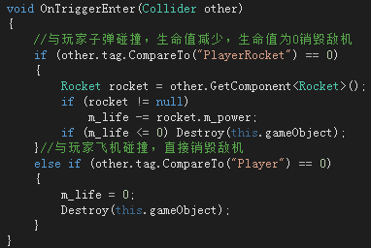

步骤 04：玩家飞机的碰撞检测。Player.cs脚本。

OnTriggerEnter函数：

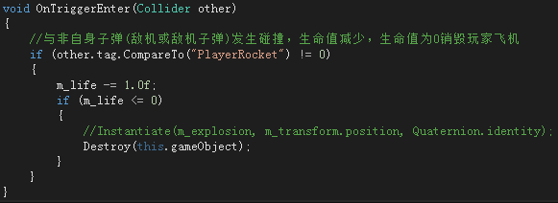

步骤 05：子弹的碰撞检测。Rocket.cs脚本。

OnTriggerEnter函数：

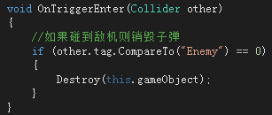

### 1.2.4b 敌机的自动销毁

步骤 01：销毁敌机。当敌机走出屏幕外时就销毁敌机。

修改Enemy.cs脚本。

添加属性：



Start函数：



OnBecameVisible函数：

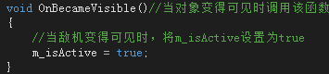

Update函数：

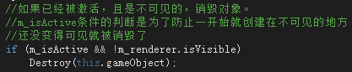

### 1.2.5a 高级敌人的创建

步骤 01：将AirplneResoues目录下的Enemy2拖到hierarchy面板，设置其位置参数和旋转参数，使其方向朝前，y轴和主角飞机一样。

步骤 02：创建一个预设体SuperEnemy,将enemy2对象拖到SuperEnemy预设体上，删除Enemy2对象，SuperEnemy的Inspector面板如图 14。

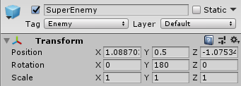

图 14 SuperEnemy对象的Inspector面板

步骤 02：创建SuperEnemy.cs脚本

继承Enemy类，重载其UpdateMove函数，使其走直线。

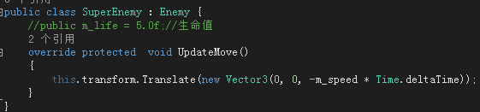

### 1.2.5b 高级敌人子弹的创建

步骤 01：用airpaneResources目录下的bullet.fbx创建预设体EnemyBullet。

步骤 02：修改子弹的材质使其与主角飞机的子弹颜色不同。Inspector面板->mesh render->materials->element0,进行设置。

步骤 03：为EnemyBullet预设体添加rigbody,组件，勾选is kinematic。添加box collider组件，勾选is trigger。Tag设置为”Enemy”。

步骤 04：创建EnemyRocket.cs脚本。

继承于Rocket:



重载OnTriggerEnter函数：

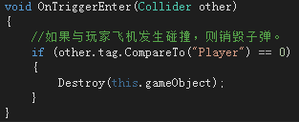

步骤 05：修改SuperEnemy.cs脚本。

添加属性：



添加Awake函数：

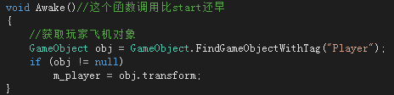

修改UpdateMove函数：

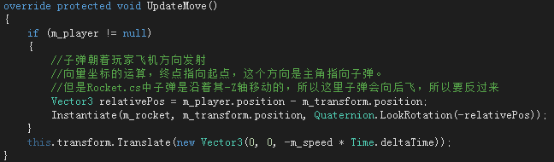

### 1.2.6a 高级敌人子弹设置发射间隔

步骤 01：修改SuperEnemy.cs脚本。

添加属性：



修改UpdateMove函数：

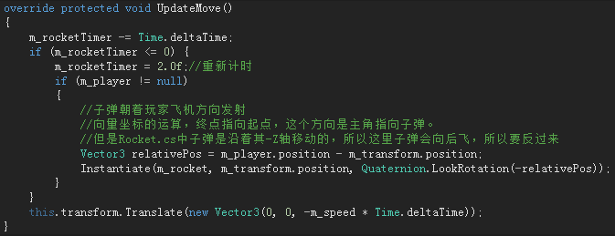

#### 额外功能1：敌机子弹实时自动追踪主角飞机

修改EnemyRocket.cs脚本。

重载Update函数：

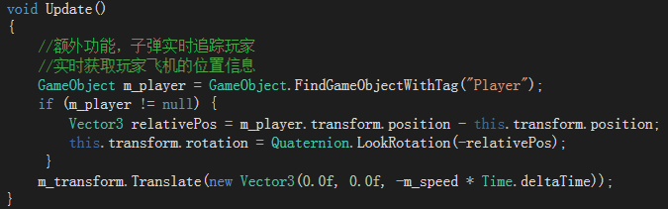

#### 额外功能2：玩家子弹与敌人子弹之间的碰撞检测

实现子弹销毁子弹

修改EnemyRocket.cs脚本。

OnTriggerEnter函数

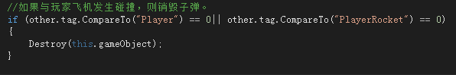

修改Rocket.cs脚本。

OnTriggerEnter函数

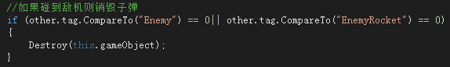

### 1.2.6b 玩家子弹声音和爆炸的实现

步骤 01：在Asset目录下导入资源包ShootingFX.unitypage。

步骤 02：修改Player.cs脚本。

添加属性：



修改Start函数：两种添加生源组件的方式。

第一种是在Inpetcor面板中添加，然后获取该组件。

第二种是直接在脚本中添加组件。

这里采用第二种。



修改Udate函数：子弹实例化后播放音效。



修改OnTriggerEnter函数：玩家飞机销毁前实例化爆炸特效。



步骤 03：界面变量赋值。

点击Player对象，然后将FX目录下的shoot.wav, explosion.prefab拖给Player对象Inspector面板中Player.cs组件模块的对应变量。

**备注**：这里的exposion预设体是自带音效的，实例化时会播放音效一次。

### 1.2.6b 敌机爆炸的实现

步骤 01:修改Enemy.cs脚本。

添加属性：



修改OnTriggerEnter函数：在销毁敌机前实例化爆炸特效。



### 1.2.7a 敌机生成器

步骤 01：创建EnemyGenerator.cs脚本。

添加属性：



Start函数：

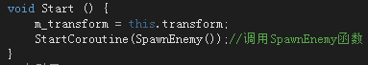

SpawnEnemy函数：

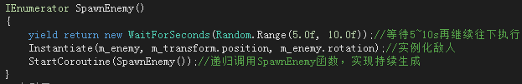

步骤 02：创建敌人生成器预设体。

创建一个空对象EnemyGenerator，将其y轴的值设置为0.5，再将EnemyGenerator.cs脚本挂载到EnemyGenerator对象上。

创建一个预设体EnemyGenerator，将EnemyGenerator对象拖到其上，然后删除EnemyGenerator对象。

将Enemy预设体拖到EnemyGenerator预设体的Inspector面板上EnemyGenerator.cs组件的对应位置，如图 15。

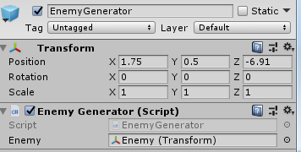

图 15 EnemyGenerator预设体的Inspector面板

步骤 03：创建高级敌人生成器预设体。

同步骤02，不同点是挂载到EnemyGenerator.cs组件的预设体是SuperEnemy预设体。

步骤 04：创建与主角飞行方向一致的敌人生成器预设体。

同步骤02，不同点是，先用SuperEnemy预设体的实例创建一个S2Enemy预设体，将y轴的旋转值调整180度。然后挂载到EnemyGenerator.cs组件的预设体是S2Enemy预设体。

步骤 04：将三种敌人生成器拖到hierarchy面板中想要的位置。

### 1.2.7b Scene面板中可视化敌机生成器空对象

步骤 01: 在Asset目录下，新建文件夹Gimos文件夹，在资源管理器这个将AirplaneResources目录下的item.png拷贝大Gmos目录下。

步骤 02：修改EnemyGenerator.cs脚本。

添加onDrawGizmos函数：

这里不能用m_transform,因为它是在Start函数中初始化的，而Start函数是要在游戏运行开始时调用。

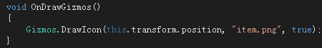

效果如图 16。

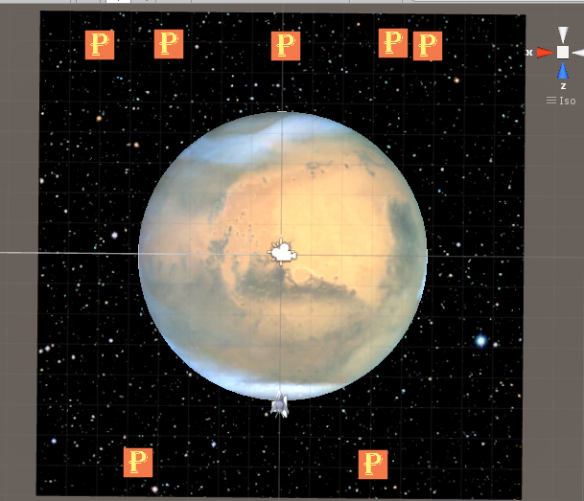

图 16 Gizmos效果图

### 1.2.7c UI的初步使用

步骤 01：hierarchy面板->右键->UI->Canvas创建画布，双击画布可以看到其在Scene面板中的位置。

步骤 02：选中hierarchy面板中的Canvas对象，右键->UI->Text，创建3个文本UI, 在其Inspector面板中可以修改文本的值，和文本颜色，字体大小等属性，如图 17。

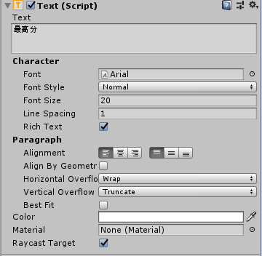

图 17 Inspector面板中的Text组件的

调整好位置后效果如图 18。

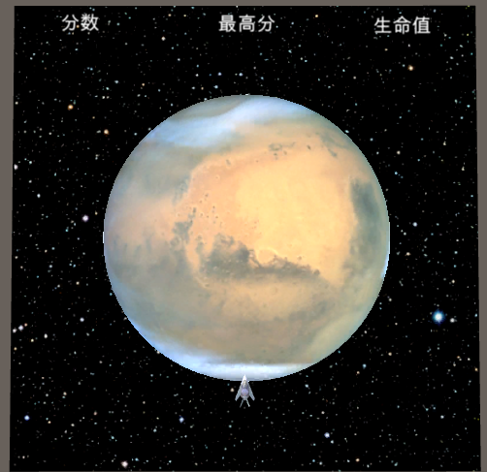

图 18 UI效果图

### 1.2.8a 调整屏幕分辨率

步骤 01：调整game面板的屏幕分辨率为800x800，如图 19。

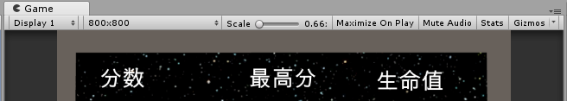

图 19 game面板的分辨率

步骤 02：调整canvas的分辨率为800x800, 使UI与游戏画面匹配，如图 20。

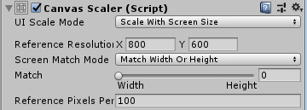

图 20 canvas的canvas scaler组件

### 1.2.8b 添加游戏结束canvas

步骤 01：在hierarchy面板添加canvas, 命名为Canvas_gameover。

步骤 02：给Canvas_gameover对象添加子节点Text:Text_gameover，修改其文本为“游戏结束”。

步骤 03：给Canvas_gameover对象添加节点Button:Button, 修改其子节点Text的内容为“重新开始。”

### 1.2.8c 添加游戏管理器

步骤 01：新建一个空对象，命名为GameManager。

步骤 02：创建GameManager.cs脚本。

添加属性：

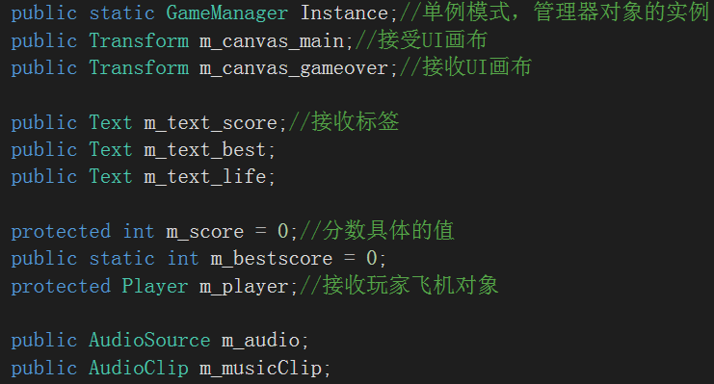

Start函数：

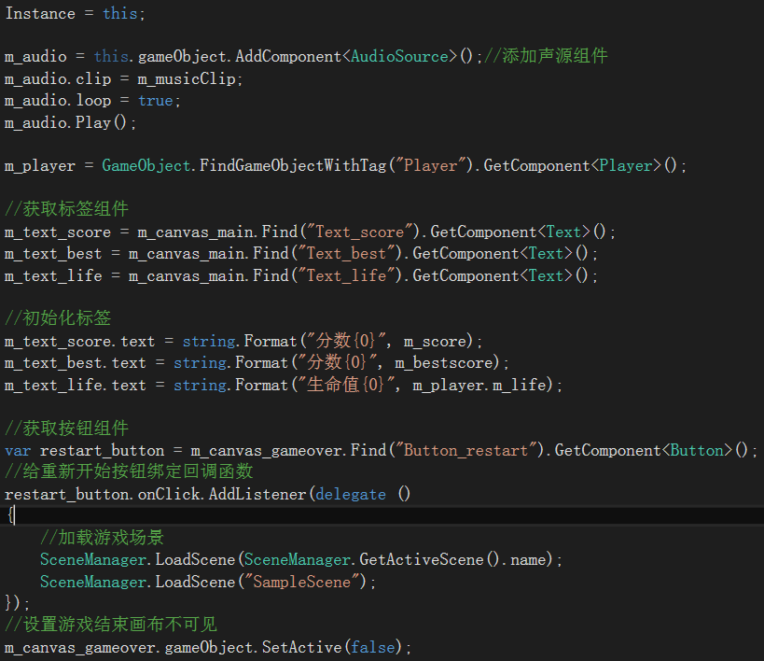

步骤 03：将GameManager.cs脚本挂载大GameManager.cs对象上，并将画布、背景音乐拖动到其Inspector面板的GameManager.cs组件对应的位置，如图 21 GameManager对象的Inspector面板。

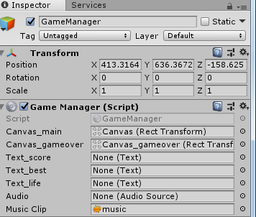

图 21 GameManager对象的Inspector面板

### 1.2.9a 实现分数和生命值的动态更新

步骤 01：修改GameManager.cs脚本。

添加AddScore函数：

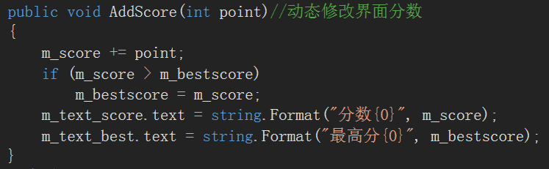

添加ChangerLife函数：

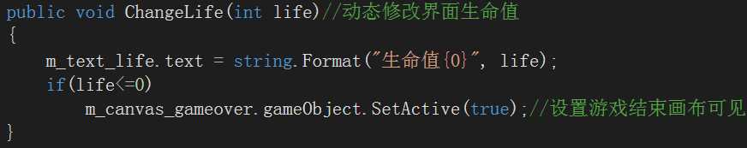

步骤 02：修改Enemy.cs脚本。

添加属性：



在OnTriggerEnter函数最后添加下面代码来调用AddScore函数：

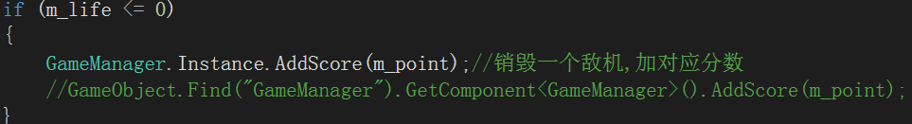

步骤 03：修改player.cs脚本。

修改OnTriggerEnter函数，生命值减少后调用ChangerLife函数：



步骤 04：修改SuperEnemy.cs脚本。

添加属性，使用new操作符隐藏父类变量：



#### 遇到的问题：unity重新加载场景后光线变暗了。

解决：Windows->lighting->settings, 把Light设置下面的auto generator勾去掉，点击generate lighting烘焙光照，关闭。

### 1.2.9b 开始场景

步骤 01：菜单->file->new scene, 新建一个场景Start，保存场景到Scenes目录下。

步骤 02：创建画布，画布上创建一个Image,修改图片大小为界面大小800x800，如图 22。

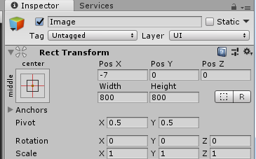

图 22 Image的inspector面板

步骤 03：为Image设置图片。进入AirplaneResources目录，点击mars.png图片，在inspector面板上将其Texture Type设置为Sprite(2D and UI), 如图 23。（图中的是已经设置好的mars 1.png, 以和mars.png做区分）

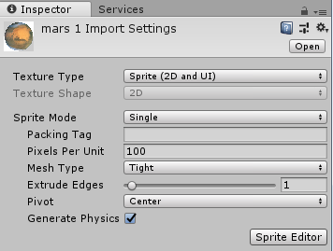

图 23 mars.png 的inspector面板

步骤 04：在画布上添加Text对象。

为其Text组件设置内容“星球大战”，字体设置为红色，大小48。

设置好字体大小后，需要设置Text对象的width和height的值，否则内容可能会不显示。

步骤 05：在画布上添加button按钮。

其子对象Text的内容设置为“开始游戏”，字体大小36。

同样可以设置buton的width和height。

以上UI对象都添加好后效果如图 24。

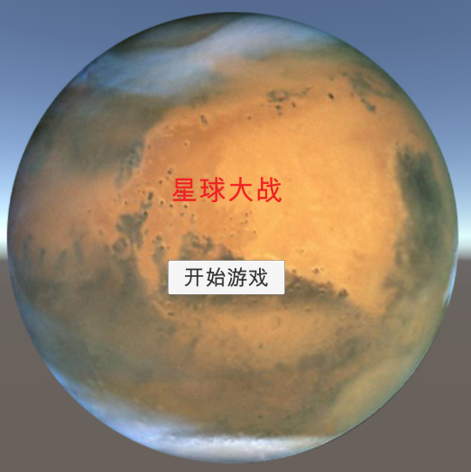

图 24 开始界面的效果图

### 1.2.9c 场景跳转

步骤 01：创建TitleScene.cs脚本。将其挂载到Main Camera上。

添加自定义OnButtonSartGame函数：

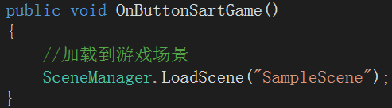

步骤 02：给button绑定OnButtonSartGame回调函数。

进入button的inspector面板，在On Click()的下面，将Main Camera对象拖动到小圆圈对应的框中，然后选择其TitleScene组件的OnButtonSartGame函数，完成后如图 25。

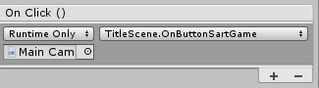

图 25 button的回调函数绑定

### 1.2.10a 鼠标控制player移动

步骤 01：SimpleScene中，在hierarchy面板上添加一个quad（gameObject->3DObject->Quad）, 将其Layer设置为Reference Layer(下拉后可新建一个再添加)，然后调整其位置大小，如图 26。

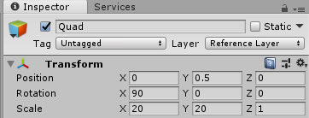

图 26 Quad的inspector面

步骤 02：修改Player.cs脚本。

添加属性：



添加MovePlayer函数：

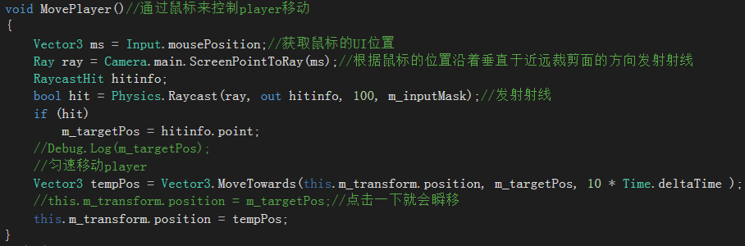

在Update函数中调用MovePlayer函数：

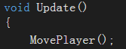

Start函数中设置鼠标不可见：



OnTriggerEnter函数中在Player死亡后设置鼠标可见：



步骤 03：在Player的Inspector面板中将Inputmask设置为Reference Layer，如图 26。

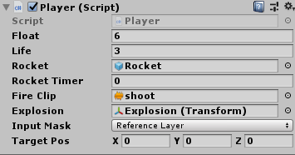

图 27 Player对象的Inspector面板中的脚本模块